财务处关于校内转账实行网上自助报销的通知
为了加强经费管理，规范校内转账经济行为，提高财务管理效率，财务处将于2017年1月起对校内转账实行通过网上自助报销管理。具体事项说明如下：
1、2017年1月起各消费站点自动取消，各种项目经费在各消费站点的消费结算需通过网上自助报销业务办理,具体流程为：登录学校主页→组织结构→财务处主页，登录综合财务信息平台，输入用户信息登录后，点击自助报销系统，选择日常报销，填写完报销信息后，结算方式选择校内转账，添加相应转帐的部门信息即可。报销时,须附消费站点结算单级明细,实验测试费须附科技处认证单。
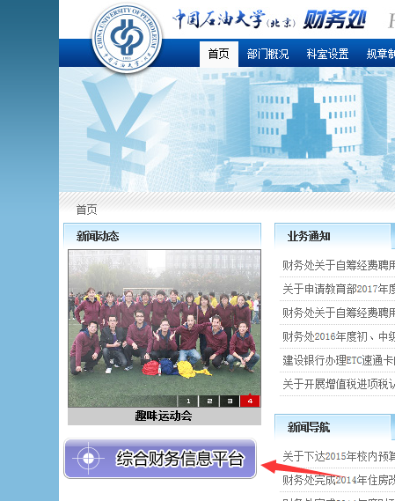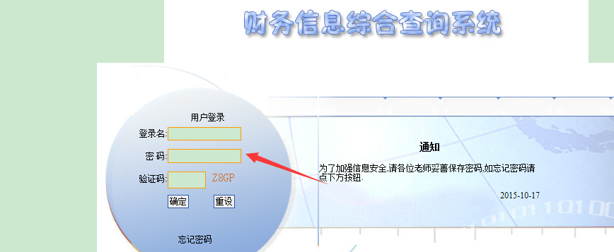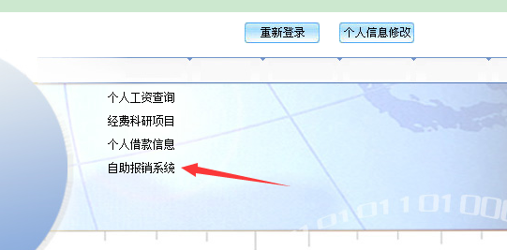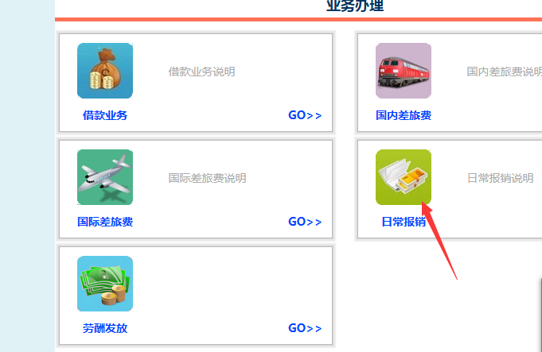

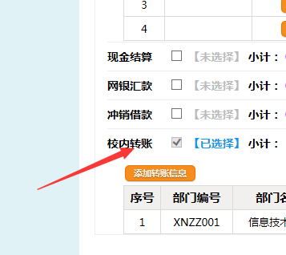
2、财务处给各消费站点建立相应的结算专用账户，便于各消费站点结算及查询。在进行经费结算时，消费站点须开具结算单及明细，各校内实验室结算测试费须经过科技处认证。
请各项目或经费负责人及业务经办人相互转告！

